МУНИЦИПАЛЬНОЕ КАЗЕННОЕ ОБЩЕОБРАЗОВАТЕЛЬНОЕ УЧРЕЖДЕНИЕ КВИТОКСКАЯ СРЕДНЯЯ ОБЩЕОБРАЗОВАТЕЛЬНАЯ ШКОЛА № 1

План проведения месячника безопасности дорожного движения в старшей смешанной группе «Внимание дети!»
с 28.08.2020г. по 27.09.2020г.

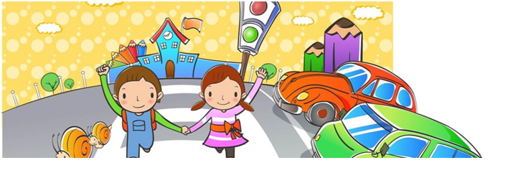

Подготовила: воспитатель старшей
смешанной группы
Пантелеева Светлана Юрьевна

Сентябрь, 2020г.

Цели:
- расширять у детей знания о правилах поведения пешеходов;
- закрепление знаний и умений воспитанников о правилах поведения на улице, в транспорте;
- снижение дорожно-транспортного травматизма на улицах и дорогах города;
- сохранение здоровья детей и взрослых, обеспечение безопасности жизнедеятельности;
- формирование у родителей, педагогов, воспитанников ответственности в деле сохранения собственного здоровья и безопасности;
- установление взаимосвязей дошкольного образовательного учреждения с органами ГИБДД, общественностью по вопросам профилактики дорожно-транспортного травматизма.

Задачи:
- дать ребенку определенную систему знаний по правилам дорожного движения;
- сформировать прочную привычку в применении полученных знаний и выполнении правил поведения в обыденной жизни.

№ п\п | Название мероприятия | сроки
1. | Оформление (обновление) «Уголков по ПДД» в группах | Весь месяц
2. | Проект по ПДД «Безопасный пешеход начинается с детства» | 28.08. -11.09.2020г.
 | Беседы с детьми: «Знаешь ли ты правила дорожного движения?", « Что ты знаешь об улице?»  - посёлок, в котором мы живем; улица; что такое тротуар; проезжая часть улицы; перекрестки; пешеходный переход; «Если ты - пешеход», «Если ты - пассажир», «Где должны играть дети», «Какой бывает транспорт», «Мы в автобусе», «Внимание: дорожный знак», «Что означают цвета светофора», «Кто такой инспектор ГИБДД».  - "Дорожные ловушки"- обыгрывание ситуаций на дороге | Весь месяц
3. | Игровая деятельность: | Весь месяц
 | Сюжетно-ролевые игры в группе и на прогулочном участке «Скорая помощь», «Путешествие по улицам города», «Улица и пешеходы», «Светофор», «Путешествие с Незнайкой», «Поездка на автомобиле», «Автопарковка», «Станция технического обслуживания», «Автомастерская»  Дидактические игры «Правила пешехода», «Опасные предметы», «Наша улица»; «Такой разный транспорт», «Перекресток», «Чтобы избежать беды», домино «Транспорт», лото «Дорожные знаки», «Угадай-ка, чем повезешь?», «Красный и зеленый», «Встань там, где скажу», «Разрешено - запрещено», «Игра в поезд», «Правильно - неправильно», «Островок безопасности», «Осторожно - дорога!»; «Покатаем куклу на машине» «Собери светофор».  Викторина «Азбука безопасности».  Подвижные игры «Автомобили», «Воробышки и автомобиль», «Птички в гнездышках», «Поезд и туннель», «Паровозы, машины», «Ловкий шофер», «Трамвай», «Машины и пешеходы», «Поезд», «Самокат», «Поезд», «Разноцветные автомобили», «Стой! ИДИ!», «Гаражи и автомобили», «Чья машина быстрее», «Кто первый перевезет игрушки», «Найди свое место», «Ездим, плаваем, летаем», игры с мячом.  Эстафеты «Провези машину», «Служебный транспорт», «Ездим, плаваем, летаем.», «Едут пассажиры», «Внимание, вызов!». | в режимных моментах, во второй половине дня, на прогулке
4. | Работа в книжном уголке: | Весь месяц
Чтение художественной литературы по ПДД С.Михалков «Моя улица», «Велосипедист», «Скверная история»; С. Маршак «Милиционер», «Мяч»; В. Головко «Правила движения»; С Яковлев «Советы доктора Айболита»; О. Бедерев «Если бы…»; А. Северный «Светофор»;
В. Семернин «Запрещается - разрешается
Вечер загадок, сочинение сказок о дорожном движении "Загадки улиц", "Отгадай, какой знак",
"Сказки Светофора"
5. | Продуктивная деятельность: | Весь месяц
- Рисование «Автобусы едут по дороге», «Улица, на
которой стоит детский сад», «Чья машина быстрее» и
«Кто везет игрушки?».
-Аппликация «Грузовая машина», строительные игры с обыгрыванием постройки: «Построим большой
автомобиль», «Грузовик для кота», «Пожарная машина», «Самолет», «Машина скорой помощи», «Светофор»
-Конструирование «Дорога для машин», «Веселый
поезд»
6. | Проведение игры-викторины «Юный пешеход». | 25.09.2020г.
7. | Информация по безопасности дорожного движения на стендах для родителей | Весь месяц
8. | Консультации для родителей «Подушка безопасности - не без опасности!», «Причины ДТП», «Детское авто-кресло» Памятка родителям «Как обучить ребёнка правилам поведения на улице».  «Ребёнок переходит улицу». Анкетирование родителей | Весь месяц
9. | Проведение выставки плакатов (стенгазет) по теме правил дорожной безопасности «Осторожно дорога!» | 25.09.2020г.

